CAPÍTOL X

Que's trobèva dens le region deus asteroïdes 325, 326, 327, 328, 329 et 330. Que comencèt donc preus visitar en cèrcas d'uu’ ocupacion e per s’assabentar.

Le permèra qu'èra abitada pr’un rei. Lo rei sedèva, pelhat de porpra e d’ermina, sus un tròne hòrt simple e totun majestuós.

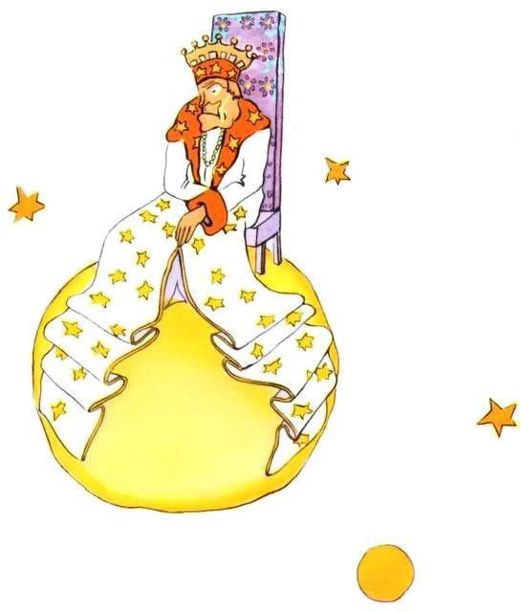

- Ah ! Valà un subjècte, s’escridèt lo rei quòn s’avisèt deu prinçòt.

E lo prinçòt que's domandèt :

« Com me pòt conéisher pr'amon ne m’a unqüèra jamèi vist ! »

Ne sabè pas que, preus reis, lo monde qu'es hòrt simplificat. Tots los òmis que son subjèctes.

- Apressa-te que't vèi mélher, ce'u dit lo rei dont èra tot fièrt d’estar rei per quauqu’un.

Lo prinçòt que cerquèt deus uelhs on se seitar, mès lo planeta èra tot empatracat per le magnifica manta d’ermina. Lavetz que s'estanquèt de pè, e, com èra fatigat, que badalhèt.

- Qu'es contrari a l’etiqueta de badalhar en preséncia d’un rei, ce'u dit lo monarca. Que’t l'interdisi.

- Ne puish pas me n'empachar, ce responot lo prinçòt tot vergonhós. Qu’èi hèit un long viatge e n’èi pas dromit…

- Lavetz, ce'u dit lo rei, que’t mandi de badalhar. N’èi vist digun badalhar desempús anadas. Los badalhs que son per jo curiositats. Anèm ! badalha enqüèra. Qu’es un òrdi.

- Aquò m’intimida… Ne puish pas mèi… hadot lo prinçòt en tot vadent roge.

- Hum! Hum! Ce responot lo rei. Lavetz que… que't mandi tantòst de badalhar e tantòst de…

Que barbolhèva un chic e pareishè escamusat.

Pr'amon lo rei que tenè essenciaument que singui respectada le soa autoritat. Ne suportèva pas le desobedéncia qu’èra un monarca absolut. Mès, com èra hòrt bon, que balhèva òrdis rasonables.

« Se ordonèvi, ce disè coraument, se ordonèvi a un general de's chanjar en auchèth de mar, e se lo general n’aubediva pas, ne seré pas le fauta deu generau. Que seré le mia fauta. »

- E puish me seitar ? s’enquerit timidament lo prinçòt.

- Que’t mandi de te seitar, ce'u responot lo rei, dont tornèt majestuosament un pan de le soa manta d’ermina.

Mès lo prinçòt que s’estonèva. Lo planeta qu'èra minuscule.
Sus qué lo rei e podè bien regnar ?

- Sénher, ce'u dit… Que vos domandi perdon de ves interrogar…

- Que’t mandi de m’interrogar, se pressèt de díser lo rei.

- Sénher… sus qué regnatz-ves ?

- Sus tot, responot lo rei, dab uu’ grana simplicitat.

- Sus tot ?

Lo rei d’un gèste discret designèt lo son planeta, los auts planetas e les estelas.

- Sus tot aquò ? ce dit lo prinçòt.

- Su tot aquò … ce responot lo rei.

Pr'amon non seloment qu’èra un monarca absolut mès qu’èra un monarca universau.

- E les estelas que vos aubedissen ?

- Bien segur, ce'u dit lo rei. Qu'aubedissen sobte. Ne supòrti pas l’indisciplina.

Un tau poder qu'esmeravilhèt lo prinçòt. Se l’avè detenut eth-medís, qu'auré podut assistir, non pas a quaranta-quate, mès a soassanta-dotze, o medís a cent, o medís a dus cents sococs dens le medissa jornada, shètz avéder jamès a tirar le soa chèira ! E com se sentiva un chic triste en causa de le sovenença deu son petit planeta abandonat, que s’en·hardit a sollicitar uu’ gràcia au rei :

- Que vorrí véder un sococ … Hètz-me plesir… Comandatz au só de s'ajacar…

- Se comandèvi a un generau de volar d’uu’ flor a l’auta a le faiçon d’un parpalhon, o d’escríver uu’ tragèdia, o de's chanjar en auchèth de mar, e se lo generau n’excutiva pas l’òrdi recebut qui, d'eth o de jo, seré dens lo son tòrt ?

- Que seré ves, ce dit dab fòrça lo prinçòt.

- Exact. Que cau exigir de cadun çò que cadun e pòd balhar, raperèt lo rei. L’autoritat que pausa permèr sus le rason. Se comandas lo ton puble d’anar se gitar a le mar, que harà le revolucion. Qu’èi lo dret d’exigir l’aubedisséncia pr'amon los mons òrdis e son rasonables.

- Lavetz lo mon sococ ? raperèva lo prinçòt que jamèi n’oblidè uu’ question un còp l’avèt pausada.

- Lo ton sococ, l’auràs. Que l’exigirèi. Mès qu’esperarèi, dens le mia sciéncia deu governament, que les condicions siguin favorablas.

- Quòn aquò serà ? s’informèt lo prinçòt.

- Hem ! hem ! ce'u responot lo rei, dont consultèt permèr un gròs calendari, hem ! hem ! aquò serà, de cap… de cap… aquò serà au desser de cap a sèt òras quaranta ! E veiràs com sui bien obedit.

Lo prinçòt que badalhèt. Qu'arrecastèt lo son sococ mancat. E pui que s’anujèva dijà un chic :

- N’èi pas mèi a har ací, ce dit au rei. Que vau me'n tornar !

- Ne partis pas, ce responot lo rei dont èra tan fièrt d’avéder un subjècte. Ne partis pas, que’t hèci ministre !

- Ministre de qué ?

- De… de le justícia !

- Mès n’i a pas digun a jutjar !

- Ne saben pas, ce'u dit lo rei. N’èi pas hèit enqüèra lo torn deu mon reiaume. Que sui hòrt vielh, n’èi pas plaça pr’un carròsse, e aquò que'm fatiga de marchar.

- Oh ! Mès qu’èi dijà vist, ce dit lo prinçòt dont se pen entà gitar enqüèra un còp d’uelh sus l’aut costat deu planeta. N’i a pas mèi digun tanpauc lahòra…

- Que't jutjaràs donc tu-medís, ce'u responot lo rei. Qu’es lo mèi dificile. Qu'es hòrt mèi dificile de's jutjar si medís que de jutjar los auts. Se t'escades a bien te jutjar, qu’es qu'ès un veritable savi.

- Jo, çò dit lo prinçòt, que puish me jutjar jo medís n’impòrte on. N’èi pas besonh d’abitar ací.

- Hem ! Hem ! ce dit lo rei, que crèi bien que sus mon planeta i a en quauqua part un arrat vielh. Que l’enteni le neit. Que puiràs jutjar aqueth arrat vielh. Que'u condemnaràs a mòrt de temps en quan. Atau le soa vita que depenerà de le toa justícia. Mès que'u graciaràs cada còp per l’estauviar. N'i a sonqu'un.

- Jo, ce responot lo prinçòt, n’aimi pas condemnar a mòrt, e crèi bien que me’n vau.

- Non, ce dit lo rei.

Mès lo prinçòt, aiants acabat sons preparats, ne volot pas penar lo vielh monarca :

- Si le vòsta Majestat desirèva estar aubedida ponctuaument, que puiré me balhar un òrdi rasonable. Que puiré m’ordonar, per exemple, de partir avant uu’ minuta. Que’m sembla que les condicions e son favorablas…

Lo rei n’aiants responut arré, lo prinçòt qu’esitèt permèr, apui, dab un sospir, pres l'aviada.

- Que't hèci lo mon ambassador, se pressèt lavetz de cridar lo rei. Qu'avè un grand èrt d’autoritat.
« Les personas granas que son bien estranhas », ce dit lo prinçòt, en eth-medís, durants lo son viatge.

